Informationsveranstaltung
in der Grundschule am Haarbach.
Samstag, 19.09.2020 um
10 Uhr bzw. 11:30 Uhr.
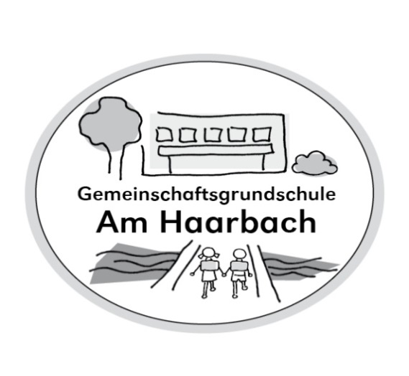

Für interessierte Eltern der Schulneulinge für das Schuljahr 2021 / 2022.

Wir bitten um vorherige Anmeldung unter:
ggs.am-haarbach@mail.aachen.de
Bitte geben Sie dazu Ihren Namen, Ihre Telefonnummer und die gewünschte Uhrzeit an. Bitte pro Familie maximal 2 Personen und bitte bringen Sie Ihre Kinder nicht mit.
Wir freuen uns auf Sie!

